Martes
08
de Diciembre

Segundo de Primaria
Formación Cívica y Ética

Las diferencias nos hacen personas únicas y valiosas

Aprendizaje esperado: Reconoce que hay personas que tienen costumbres, tradiciones y creencias diferentes a las suyas y manifiesta respeto por la forma en que las expresan.

Énfasis: Identifica que las personas tienen distintas formas de pensar, actuar, ser y creer y que a eso le conoce como diversidad cultural.

¿Qué vamos a aprender?

Identificarás que las personas tienen distintas formas de pensar, actuar, ser y creer y que a eso se le conoce como diversidad cultural.

Reconocerás que hay personas que tienen costumbres, tradiciones y creencias diferentes a las tuyas y mostrarás respeto por la forma en que las expresan.

¿Qué hacemos?

Has estado estudiando en diferentes sesiones que cada persona es valiosa y especial, dentro de tu familia y en cualquier lugar. Tus compañeras y compañeros de grupo, amigas y amigos, así como tú. Pero a la vez todas y todos son diferentes porque son únicas y únicos.

Esas diferencias enriquecen a cada ser humano ya que al compartir historias conoces más a las personas con las que convives.

Todas las personas son diferentes, únicas y especiales y al convivir con otras personas conoces formas de vida diferentes.

En esta sesión vas a iniciar con un juego que se llama el cartero, en donde niñas y niños de diversas partes de nuestro país nos han escrito para compartir cómo son sus familias, sus gustos e intereses, sus costumbres y tradiciones, y los lugares dónde viven.

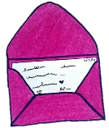

La dinámica del juego. Lee con atención lo que vas a hacer. pídele a tu mamá, papá o con quien te acompañe, que juegue contigo.

Ellos van a decir: ¡Toc, toc! y tú vas a responder, - ¿Quién es?
Tu familiar responde -el Cartero-.
Luego vas a preguntar: ¿Trae carta para mí?, y te va a responder: Sí, traigo carta para y dirá tu nombre. Al final observa todas las cartas para una actividad. Inicia el juego:

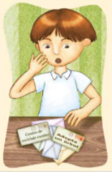

TOC, TOC
- ¿Quién es?
- El cartero.
- ¿Trae carta para mí?
- ¡Traigo carta para…!

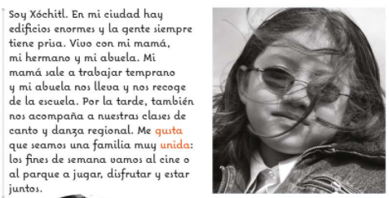

TOC, TOC
- ¿Quién es?
- El cartero.
- ¿Trae carta para mí?
- ¡Traigo carta para…!

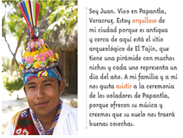

Es muy interesante lo que cuenta Xóchitl y Juan.

¿Ahora que te parece que intercambian lugares y tu familiar que sea el cartero?

-TOC, TOC
- ¿Quién es?
- El cartero.
- ¿Trae carta para mí?
- ¡Traigo carta para…!

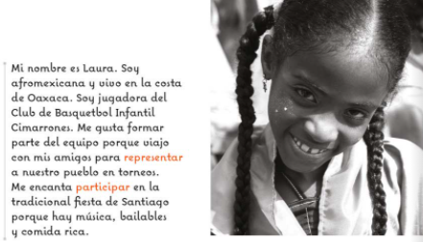

Es muy hermoso todo lo que comenta desde Oaxaca Laura.

Es importante comentar que muchas personas comparten sus valores y formas de ser, de pensar, de expresarse, de actuar y de celebrar las fiestas; y que también hay quienes tienen costumbres, tradiciones y creencias, diferentes a las tuyas. Sin embargo, todas y todos necesitan reconocer que esta diversidad cultural enriquece y deben tener respeto a los derechos de las personas cuando se convive con ellas en la escuela o comunidad.

Este juego te permitió conocer cosas diferentes de algunas regiones de México que no te imaginabas.

Comienza a catalogar la información que compartieron las niñas y los niños de las cartas, en relación a la sesión del día de hoy: todos somos diferentes y valiosos. Ve escribiendo en tu cuaderno.

Lo primero que compartieron fue su nombre, cómo es el lugar donde viven y algunas de las cosas que hacen, también hablaron de lo que hacen los fines de semana y sus costumbres, tradiciones o fiestas.

Es muy importante compartir esa información. Ya que se refiere a las formas de pensar, actuar, ser y creer de cada niña y niño; y permiten conocerlos mejor.

Puedes escribir cartas presentándote y hablando de ti, para que te conozcan otras niñas y niños. Ve recolectando estas palabras y completando frases en tu cuaderno o dibujando.

- Mi nombre es…
- Pienso que yo soy…
- Mi familia es…
- A mí me gusta…
- Soy feliz cuando…
- Cuando estoy triste…
- Si me enojo…
- Las tradiciones y costumbres de mi comunidad son…
- Yo creo que…

Por ejemplo, para repetir las frases y no se te escape ninguna, completa con lo que creas que te describe:

- Mi nombre es PANCHITO.
- Pienso que yo soy buen bailarín.
- Mi familia es muy divertida.
- A mí me gusta comer elotes con mayonesa y chile, del que no pica eh.
- Soy feliz cuando llueve. Me gusta mucho ver la lluvia.
- Cuando estoy triste veo caricaturas que me hacen reír.
- Si me enojo me gusta que me escuchen para explicar porque estoy así.
- Las tradiciones y costumbres de mi comunidad son uf, hay muchas, pero creo que poner la ofrenda el día de muertos y partir un pastel en mi cumpleaños, son mis favoritas.
- Y, por último: Yo creo que: Si todos somos respetuosos con los demás, todos podríamos llevarnos bien y vivir felices.

Lo que acabas de escribir sobre ti, te ayudara a continuar con las actividades.

Observa el siguiente video que habla sobre una niña llamada Ana Gabriela que vive en Chiapas y platica cómo es su comunidad, las actividades diarias con su familia, lo que le gusta comer, cómo se divierte con sus mascotas y muchas cosas más. Observa hasta el minuto 5:09

- Ventana a mi comunidad Tseltales. -CELCI Hidalgo.
https://www.youtube.com/watch?v=F4tf9UBZrIU

¿Qué opinas ahora? ¿Te gusto escuchar su lengua materna? Se oye muy bonito cuando traduce lo que dice en español.

¿Te gusto que hablara de los animales que hay en su casa y cerca de donde vive? ¿Has visto un venado en el bosque?

Nuestro país, México, es un país muy hermoso. Tiene mucha diversidad de paisajes, colores, sabores y seres humanos como Ana Gabriela que cuenta lo hermoso que es su pueblo. Por cierto, que rico se veía eso que se comió.

Además, siempre cuentas con tu familia, tus maestras y maestros, y amigas y amigos para establecer comunicación y diálogo para comprenderlos mejor.

Conociendo y respetando las diferentes formas de pensar, ser y actuar se convive mejor. Hay un cartel que dice lo siguiente:

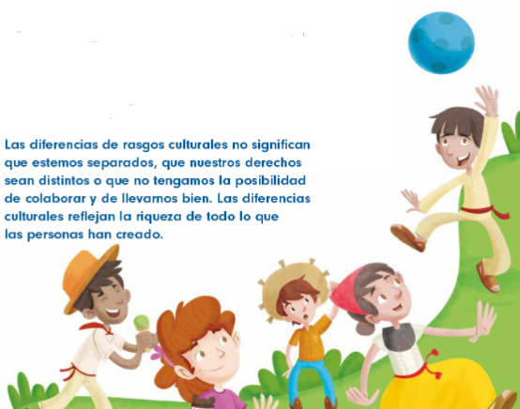

Para continuar con esta sesión observa y escucha un nuevo video con mucho detalle, hasta el minuto 2:23. ¿Cuál será la enseñanza que te deja?

- Suprema Corte de Justicia de la Nación, DIVERSIDAD CULTURAL EN… https://www.youtube.com/watch?v=3YeBU46v-B4

¿Qué opinas? Este video permite identificar que cultura, es compartir con un grupo de personas, formas de ser, costumbres, tradiciones y expresiones, por nombrar algunos elementos. Pero hay muchos más, como la lengua. Como dice la frase:

“La diversidad cultural es parte de la identidad de un país”. Todas y todos somos diferentes, personas únicas y valiosas. Todas y todos somos México.

Piensa como puedes representar la diversidad cultural de tu comunidad y dibújalo.

Y para concluir con esta sesión, recuerda que aprendiste:

A reconocer que todas las personas son distintas por sus diferentes formas de pensar, sentir, ser, actuar y creer, pero si conoces y compartes esas diferencias a través del diálogo se comprenden y puedes convivir mejor.

Que los mexicanos contamos con una enorme diversidad cultural a lo largo y ancho de nuestro país México y debes de enorgullecerte de las costumbres y tradiciones, de tus abuelitas y abuelitos y de las grandes fiestas de los pueblos.

Ser diferentes es una oportunidad de conocer cosas nuevas. Así que si ves a alguien que se viste o habla de formas diferente a ti, pregúntale de dónde es y comparte con esa persona lo que les gusta y lo que creen.

Todas las personas tienen formas de pensar, actuar, ser y creer, por lo que en cada una de las actividades diarias se muestra esa diversidad cultural.

Lo qué aprendiste el día de hoy, coméntenlo con alguien de tu familia, una amiga o un amigo y escribe o dibuja en tu cuaderno algo que quieras compartir posteriormente con tus compañeras o compañeros, o tu maestra o maestro de grupo.

Si te es posible consulta otros libros y comenta el tema de hoy con tu familia. Si tienes la fortuna de hablar una lengua indígena aprovecha también este momento para practicarla y platica con tu familia en tu lengua materna.

¡Buen trabajo!

Gracias por tu esfuerzo.

Para saber más:
Lecturas

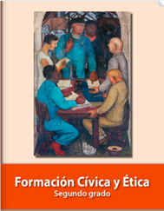
https://libros.conaliteg.gob.mx/P2FCA.htm#page
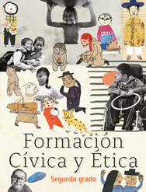
https://libros.conaliteg.gob.mx/20/P2FCA.htm

